**«Роль конструирования в развитии детей**

**среднего дошкольного возраста»**

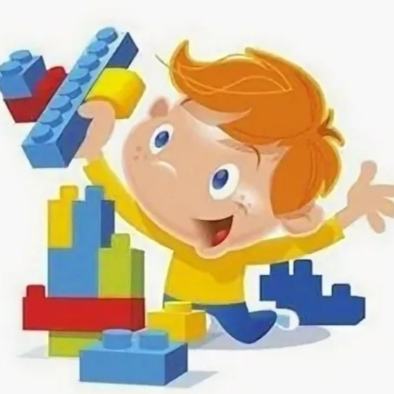

Раз, два, три — сложи детали,  
Чтоб они машиной стали.  
Собери гараж. Потом  
Не забудь построить дом.  
Можно к самому порогу  
Проложить еще дорогу,  
Выбрать место для моста —  
То-то будет красота!

Конструктор являлся и до сих пор является одним из самых популярных видов игрушек. Первые конструкторы появились еще в конце 19 века, они были созданы немецкими инженерами и представляли собой набор деревянных кубиков.  
В современном мире видов конструктора – неисчислимое множество! Различаются они и по цвету, и по форме, и по материалу, и по своим возможностям. Собирая какой-то объект или фигуру из конструктора, можно почувствовать себя настоящим строителем или изобретателем.

Большинство детей просто обожают конструировать, поэтому конструктор – эта та вещь, которая должна быть в каждом доме. А польза от такого приобретения налицо – с одной стороны, ребенок увлечен интересным занятием, а, с другой стороны, это занятие способствует его всестороннему развитию.  
Конструктивная деятельность, несомненно, важна в развитии психических процессов и умственных способностей ребенка. В процессе конструирования ребенок легко усваивает многие знания, умения и навыки.  
Таким образом, конструктивная деятельность позволяет вызвать у ребенка потребность к творчеству, развивается логическое, образное мышление, интегративные качества, любознательность, трудолюбие, приобщение к нормам и правилам взаимоотношения со сверстниками и взрослыми. Под руководством взрослого ребенок, создавая красивое, ощущает себя значимым, умелым, способным.

